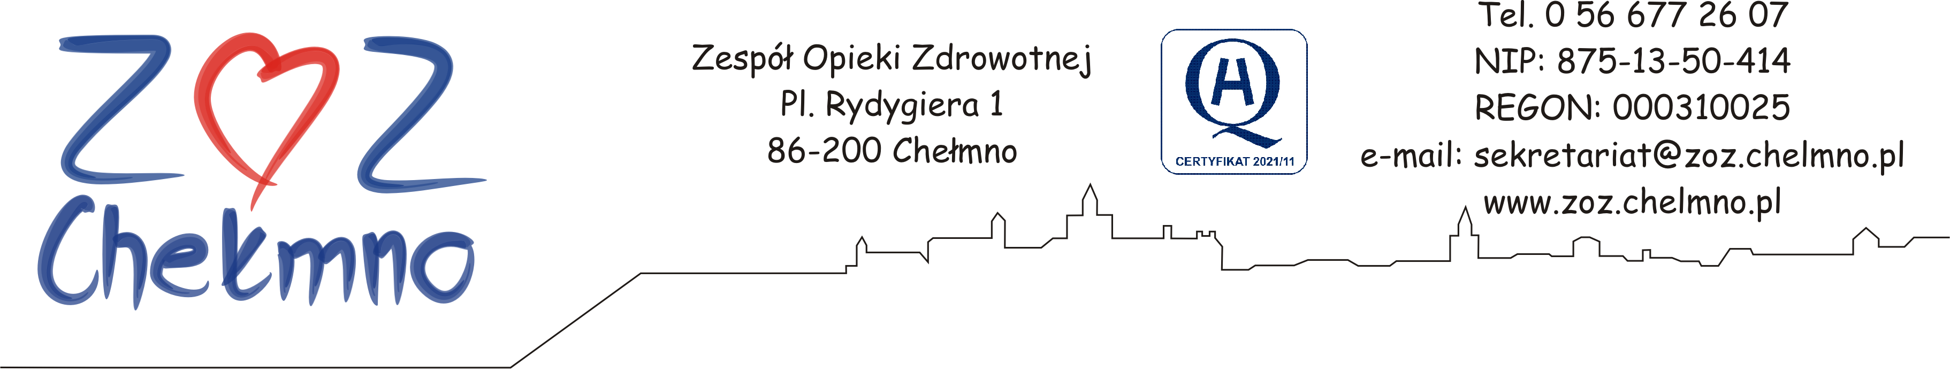
N/znak: ZOZ.II/ZP/199/2024
Chełmno, dnia 29.08.2024 r.

Wykonawcy uczestniczący w postępowaniu

INFORMACJA, O KTÓREJ MOWA W ART. 222 UST. 5 USTAWY PZP
(informacja z otwarcia ofert)

Dotyczy: postępowania o udzielenie zamówienia publicznego, którego przedmiotem zamówienia jest „Sukcesywna dostawa ziemniaków, warzyw świeżych i kiszonych, owoców, warzyw mrożonych i owoców mrożonych”, nr post. 44/2024.

W postępowaniu złożono następujące oferty:
Nr oferty | Firma (nazwa) lub nazwisko  oraz adres Wykonawcy | Cena w złotych brutto
- 1 | Aber sp. z o.o.  ul. Przemysłowa 8, 85-758 Bydgoszcz | Pakiet nr 4 – 41 193,18 zł
 | “Nicol” Nikola Sikorska  ul. Sikorskiego 47, 87-140 Chełmża | Pakiet nr 1 – 78 750,00 zł  Pakiet nr 2 – 104 825,50 zł  Pakiet nr 3 – 33 430,00 zł
 | HEALTHY FOOD MD SPÓŁKA Z OGRANICZONĄ ODPOWIEDZIALNOŚCIĄ  ul. 55 Pułku Piechoty 34, 64-100 Leszno | Pakiet nr 4 – 43 155,00 zł
 | Unifreeze Sp. z o.o.  Miesiączkowo 110, 87-320 Górzno | Pakiet nr 4 - 39 289,95 zł
 | KLAR MROŻONKI Sp. z o.o.  85-840 Bydgoszcz, ul. Nowotoruńska 12A | Pakiet nr 4 - 38 566,76 zł
 | Chełmińska Hurtownia Owoców i Warzyw S.C. Bartosz Urbański, Emil Szczęch  ul. Powstańców Wielkopolskich 16, 86-200 Chełmno | Pakiet nr 2- 136 496,85 zł  Pakiet nr 3 - 39 364,50 zł
 | PRZEDSIĘBIORSTWO PRODUKCYJNO HANDLOWO USŁUGOWE SAUERKRAUT SPÓŁKA Z OGRANICZONĄ ODPOWIEDZIALNOŚCIĄ  62-800 KALISZ, ul. Łódzka 141 | Pakiet nr 2 – 126 951,30 zł  Pakiet nr 3 – 45 559,50 zł

